**CC 2 DU 09/11/2024**

**GI 311 : PROGRAMMATION ORIENTEE OBJET**

NOM ET PRENOM : NANA KOUANKEP CLAUDEL DUCHEL

DEPARTEMENT : GENIE INFORMATIQUE

FORMATION : FI2 C

CLASSE : E302

MATRICULE : 23IO3241

BANQUE

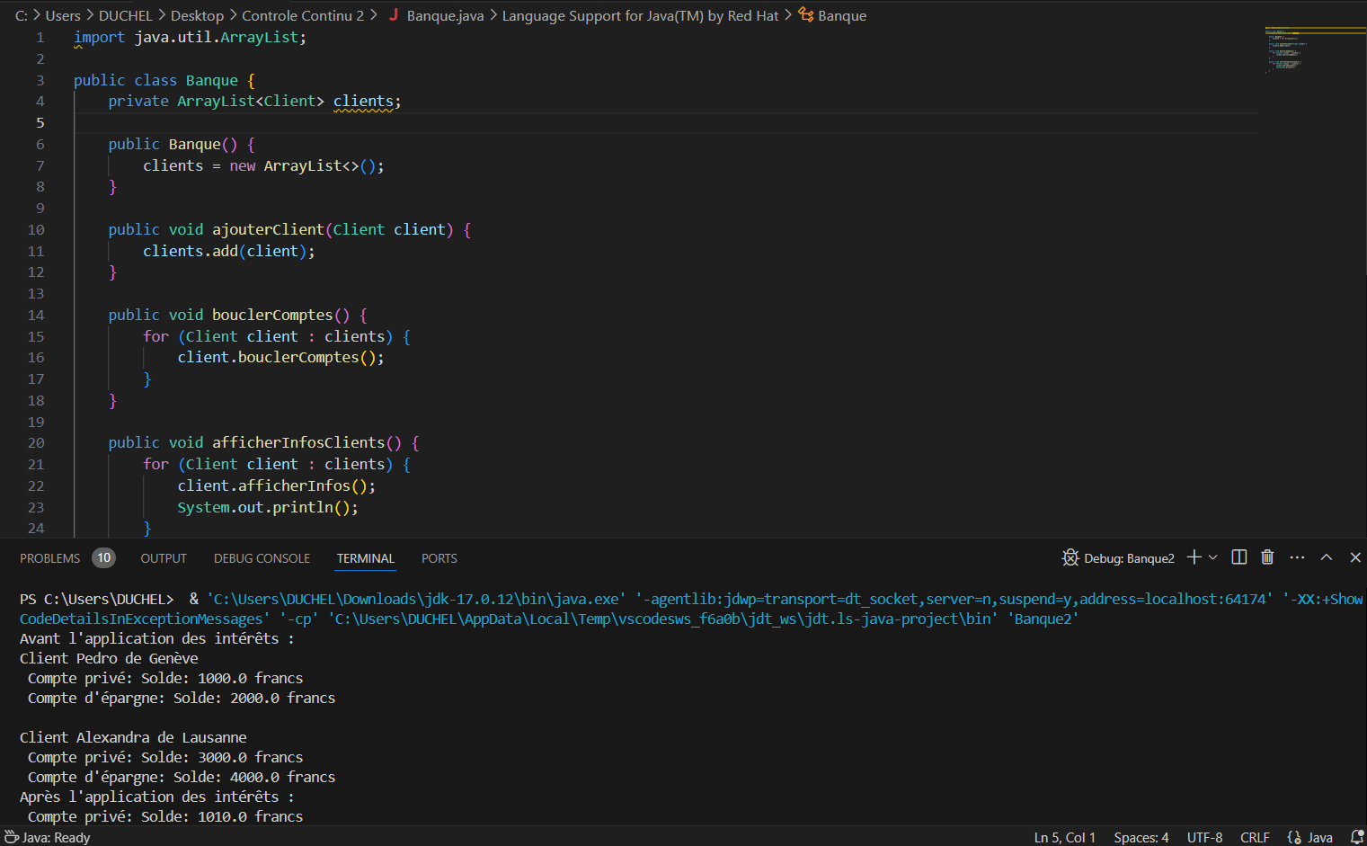

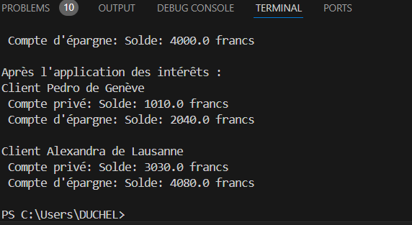

CLIENT JAVA

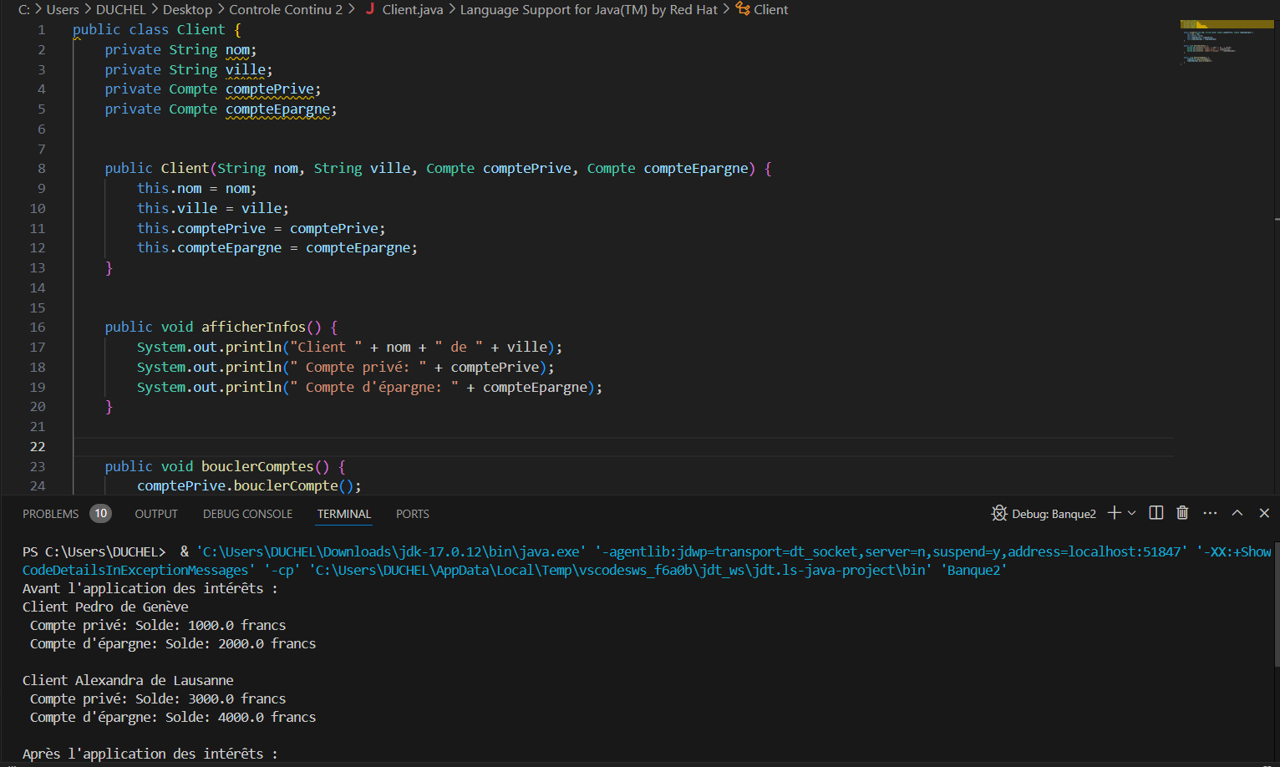

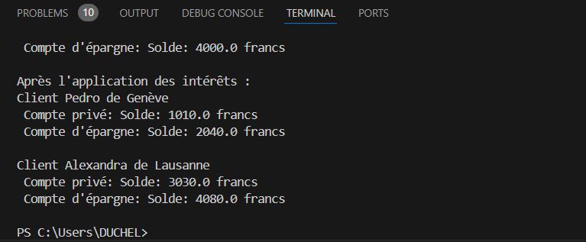

COMPTE

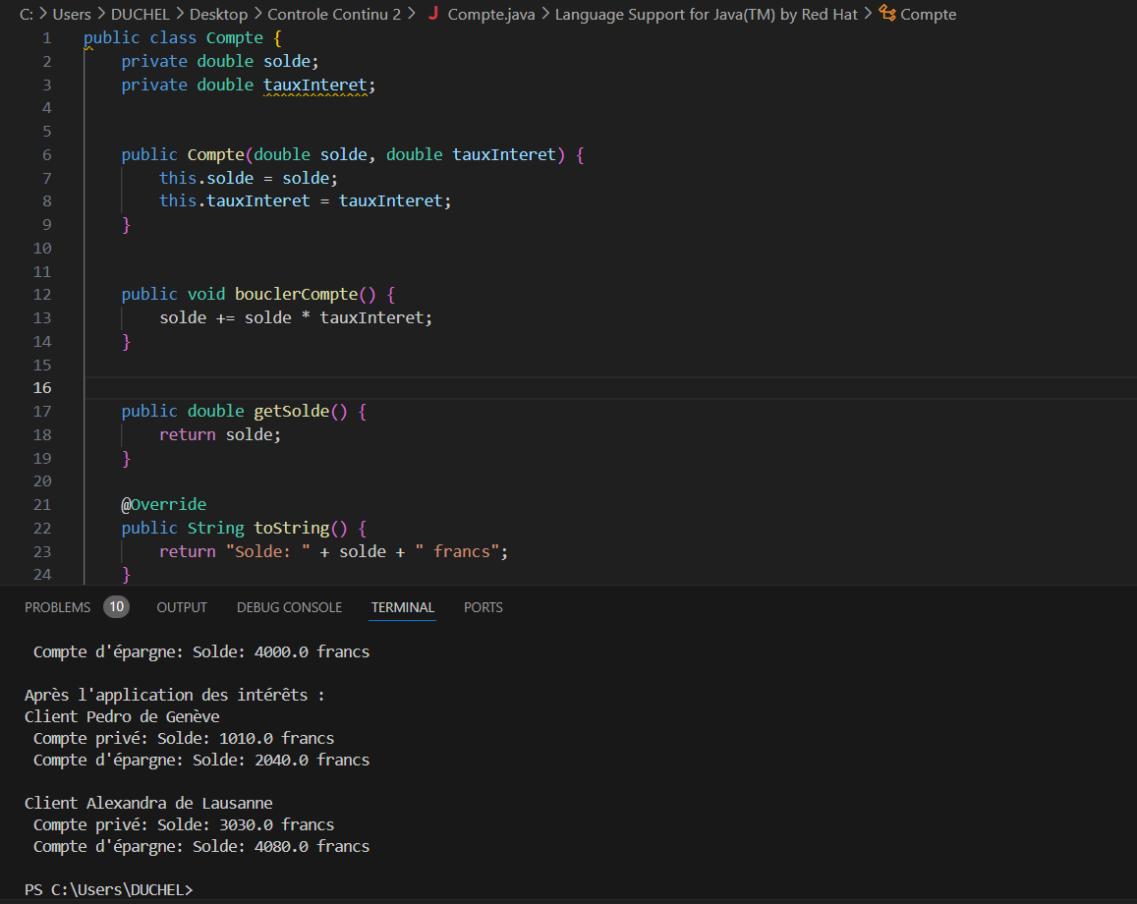

BANQUE 2

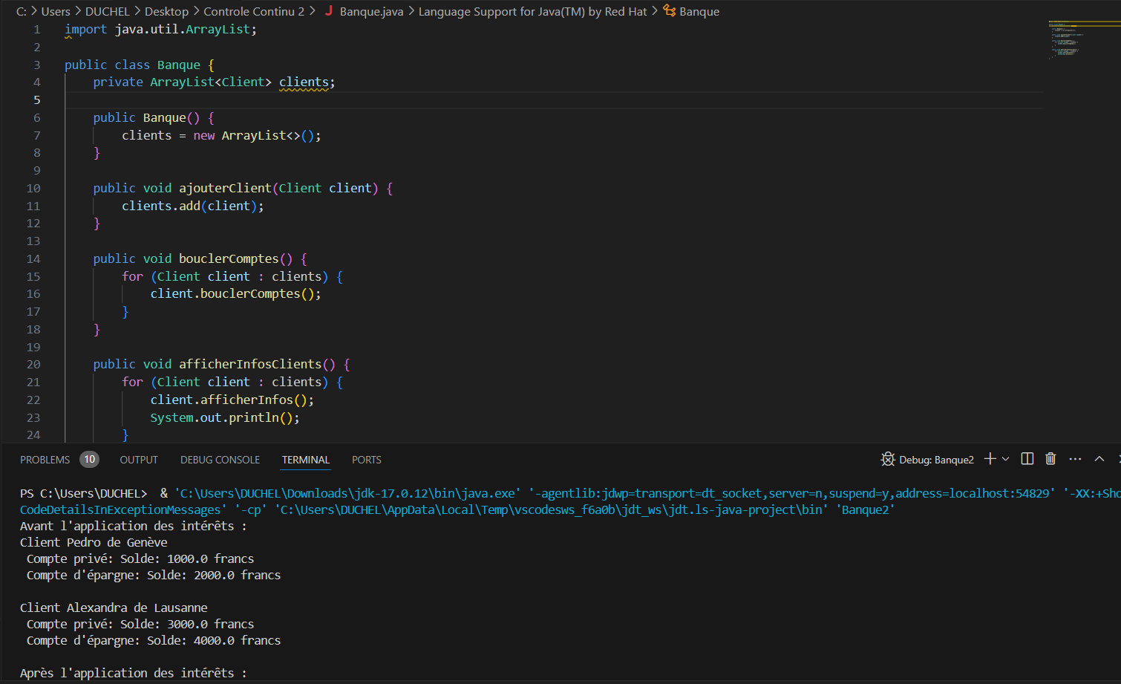

LIEN GITHUB